增加FC4和DB10来实现De Foaming泵的功能

NW1

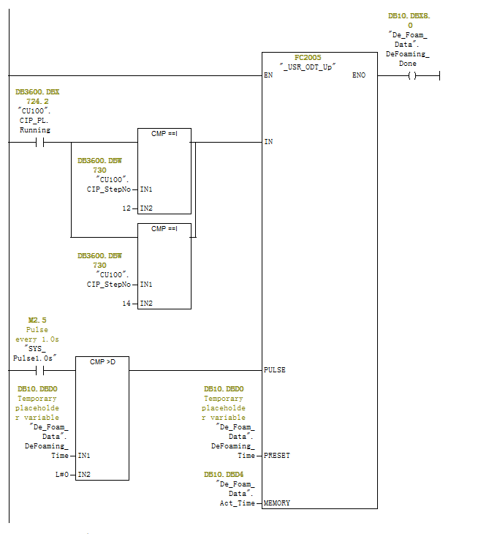

NW2

